物联网工程技术专业2022级《数据采集与处理技术》课程实践
2024-2025学年第1学期
学号：2140501009 姓名：米天科 班级：物联网2101 成绩：
名称：Python安装及使用 |  |  |  | 学时数：2学时
日 期： | 2024.9.13 | 地 点： | 人工智能实验室 | 指导老师： | 刘璐
实验软件及环境、实验器材：
一、目的
掌握Python语言的基本操作。

二、内容
1、使用if语句求出两个数的较小值。
2、判断一个数是奇数还是偶数。
3、用while循环实现计算1~99的整数和。
4、定义一个带有参数的函数。
5、将字符串中所有的小写字母转化为大写字母。
6、编写一个函数，计算两个数的最大公约数。
7、编写一个判断闰年的程序，输入年份，输出是否为闰年。
三、过程及结果
程序代码及屏幕截图：
1.
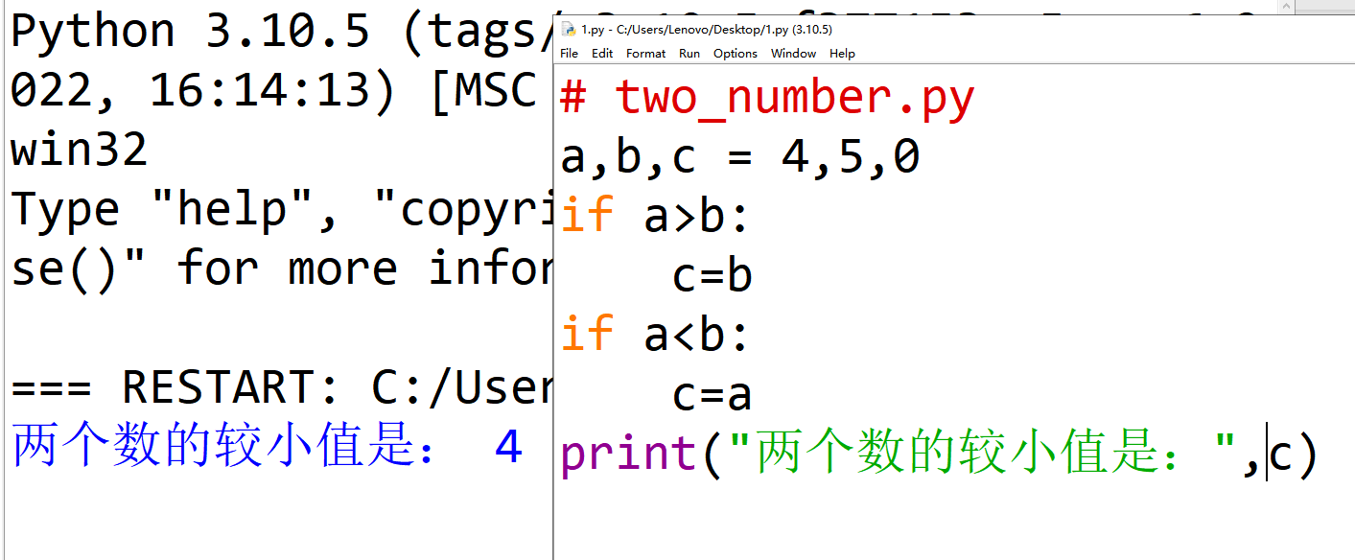

2.
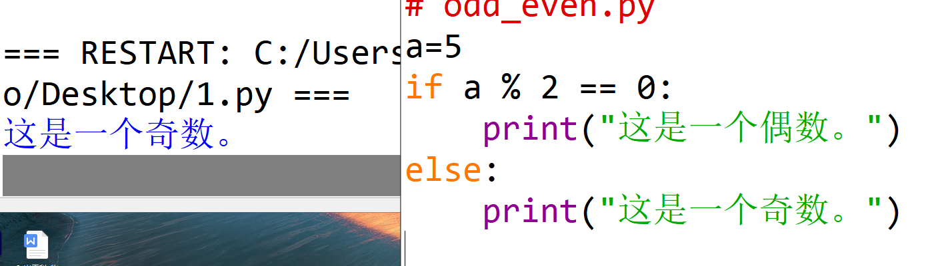

3.
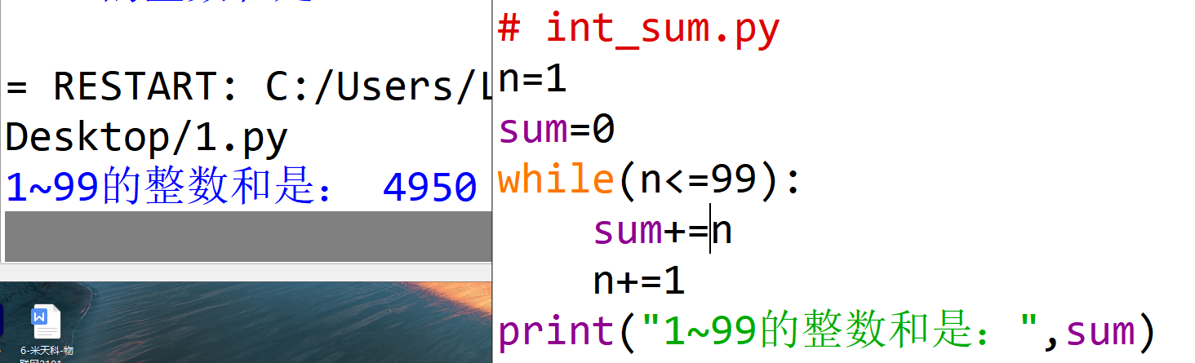
4.
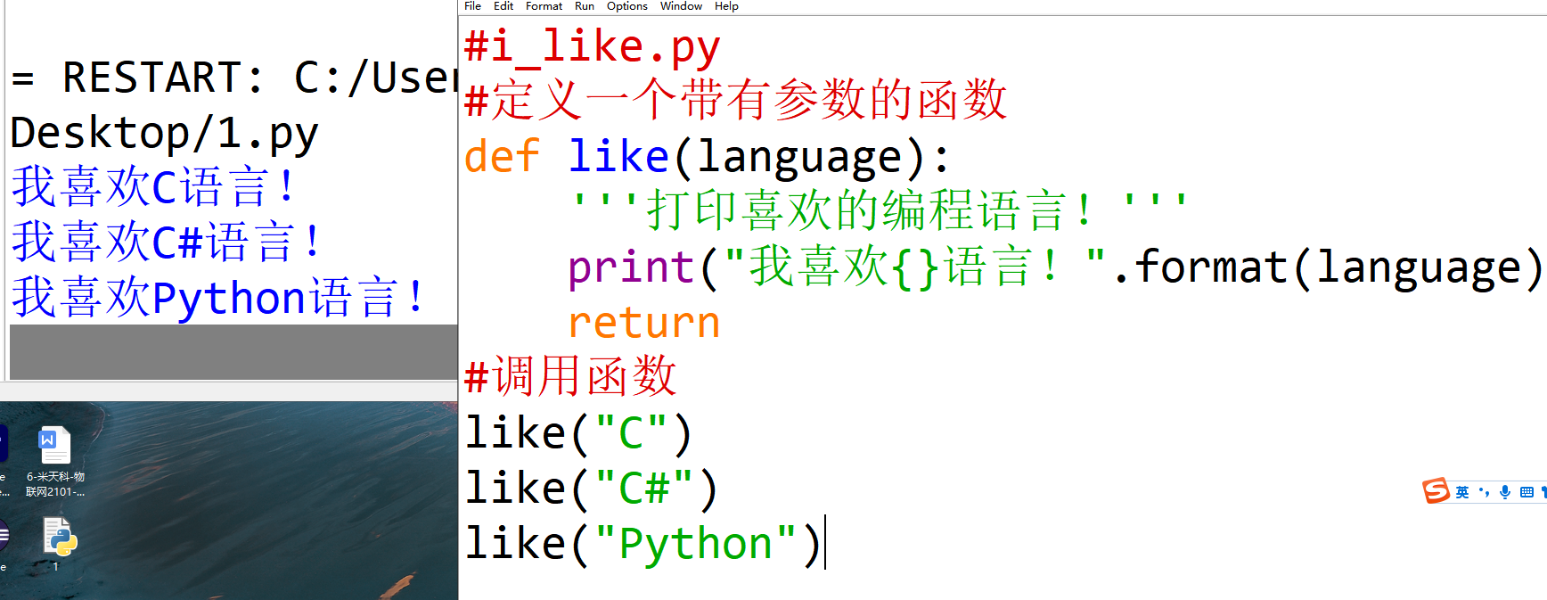
5.
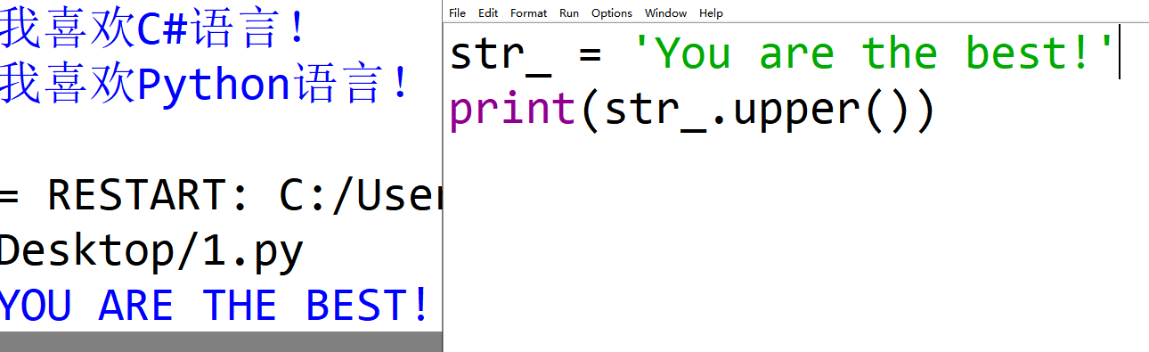
6.
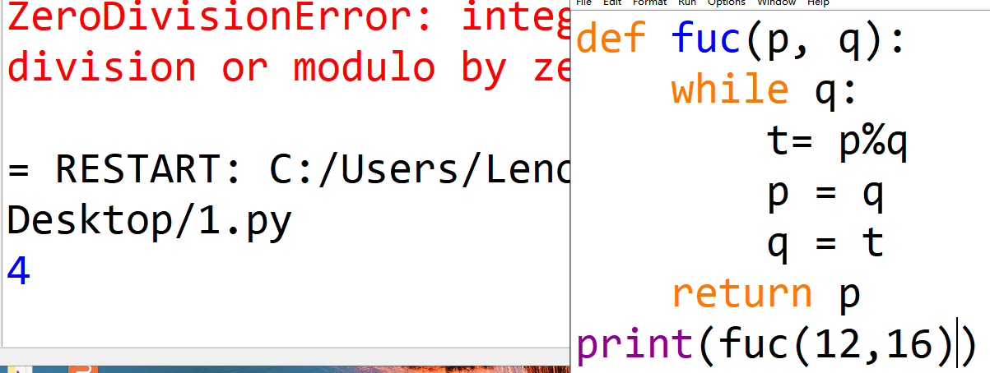
7.
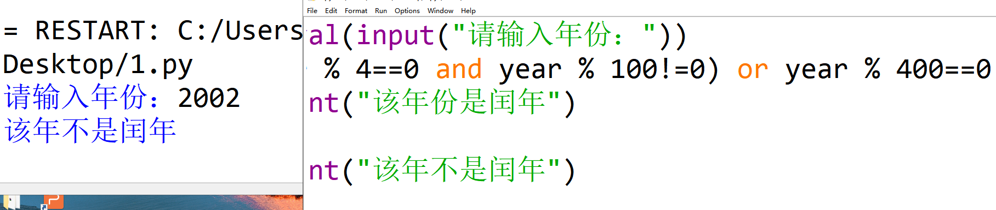
四、总结
1、操作中需要注意的事项

- 不要在迭代中修改列表
- 注意默认参数陷阱
- 小心全局变量
- 及时关闭文件
- 比较对象身份与值

- 存在问题与改进措施

1. 语法错误
仔细检查代码中的拼写错误和缺少的符号，并确保代码的缩进正确。可以使用集成开发环境（IDE）的语法检查功能帮助发现和纠正这类错误。

2. 运行时错误
仔细检查程序中的数据和操作，确保所有的操作都是合法的。使用调试器（如 Python 的 pdb 模块）来跟踪程序的执行过程，打印输出也是另一个有用的调试工具。

3. 逻辑错误
仔细检查代码的逻辑，确保所有的条件和循环都是正确的。阅读有关循环和逻辑结构的教材和教程，并在网上寻找相关示例和练习。

4. 命名错误
确保使用的所有变量和函数都已经定义。检查拼写错误和变量名的大小写[^4^]。

- 类型错误
检查变量的数据类型，确保它们兼容。可以使用 type() 函数来查看变量的类型，并使用适当的类型转换函数来转换数据类型[^4^]。

3、个人小结
Python是一种功能强大的编程语言，适用于多种应用场景。通过学习Python，我掌握了基本语法、数据结构、函数。Python帮助我提高了编程能力和解决问题的能力。

五、教师评语

